生态气象服务信息

2021年第1期（总第1期）

青海省生态气象中心 2021年07月22日

**2021年07月海晏县NDVI遥感监测**

一、NDVI面积遥感监测

2021年07月H8卫星遥感监测结果显示，海晏县NDVI值0.5以上的面积为2386.24平方公里，占海晏县行政区域面积的比例为53.71%，主要分布在哈勒景蒙古族乡、三角城镇和青海湖乡。金滩乡、哈勒景蒙古族乡、西海镇、青海湖乡、甘子河乡、三角城镇和青海湖NDVI值0.5以上面积分别为59.45、608.58、8.49、29.25、31.14、95.3和46.24平方公里，占各行政区域面积比例分别为96.92%、79.04%、32.14%、27.19%、43.42%、45.09%和4.57%。（图1和表1）。

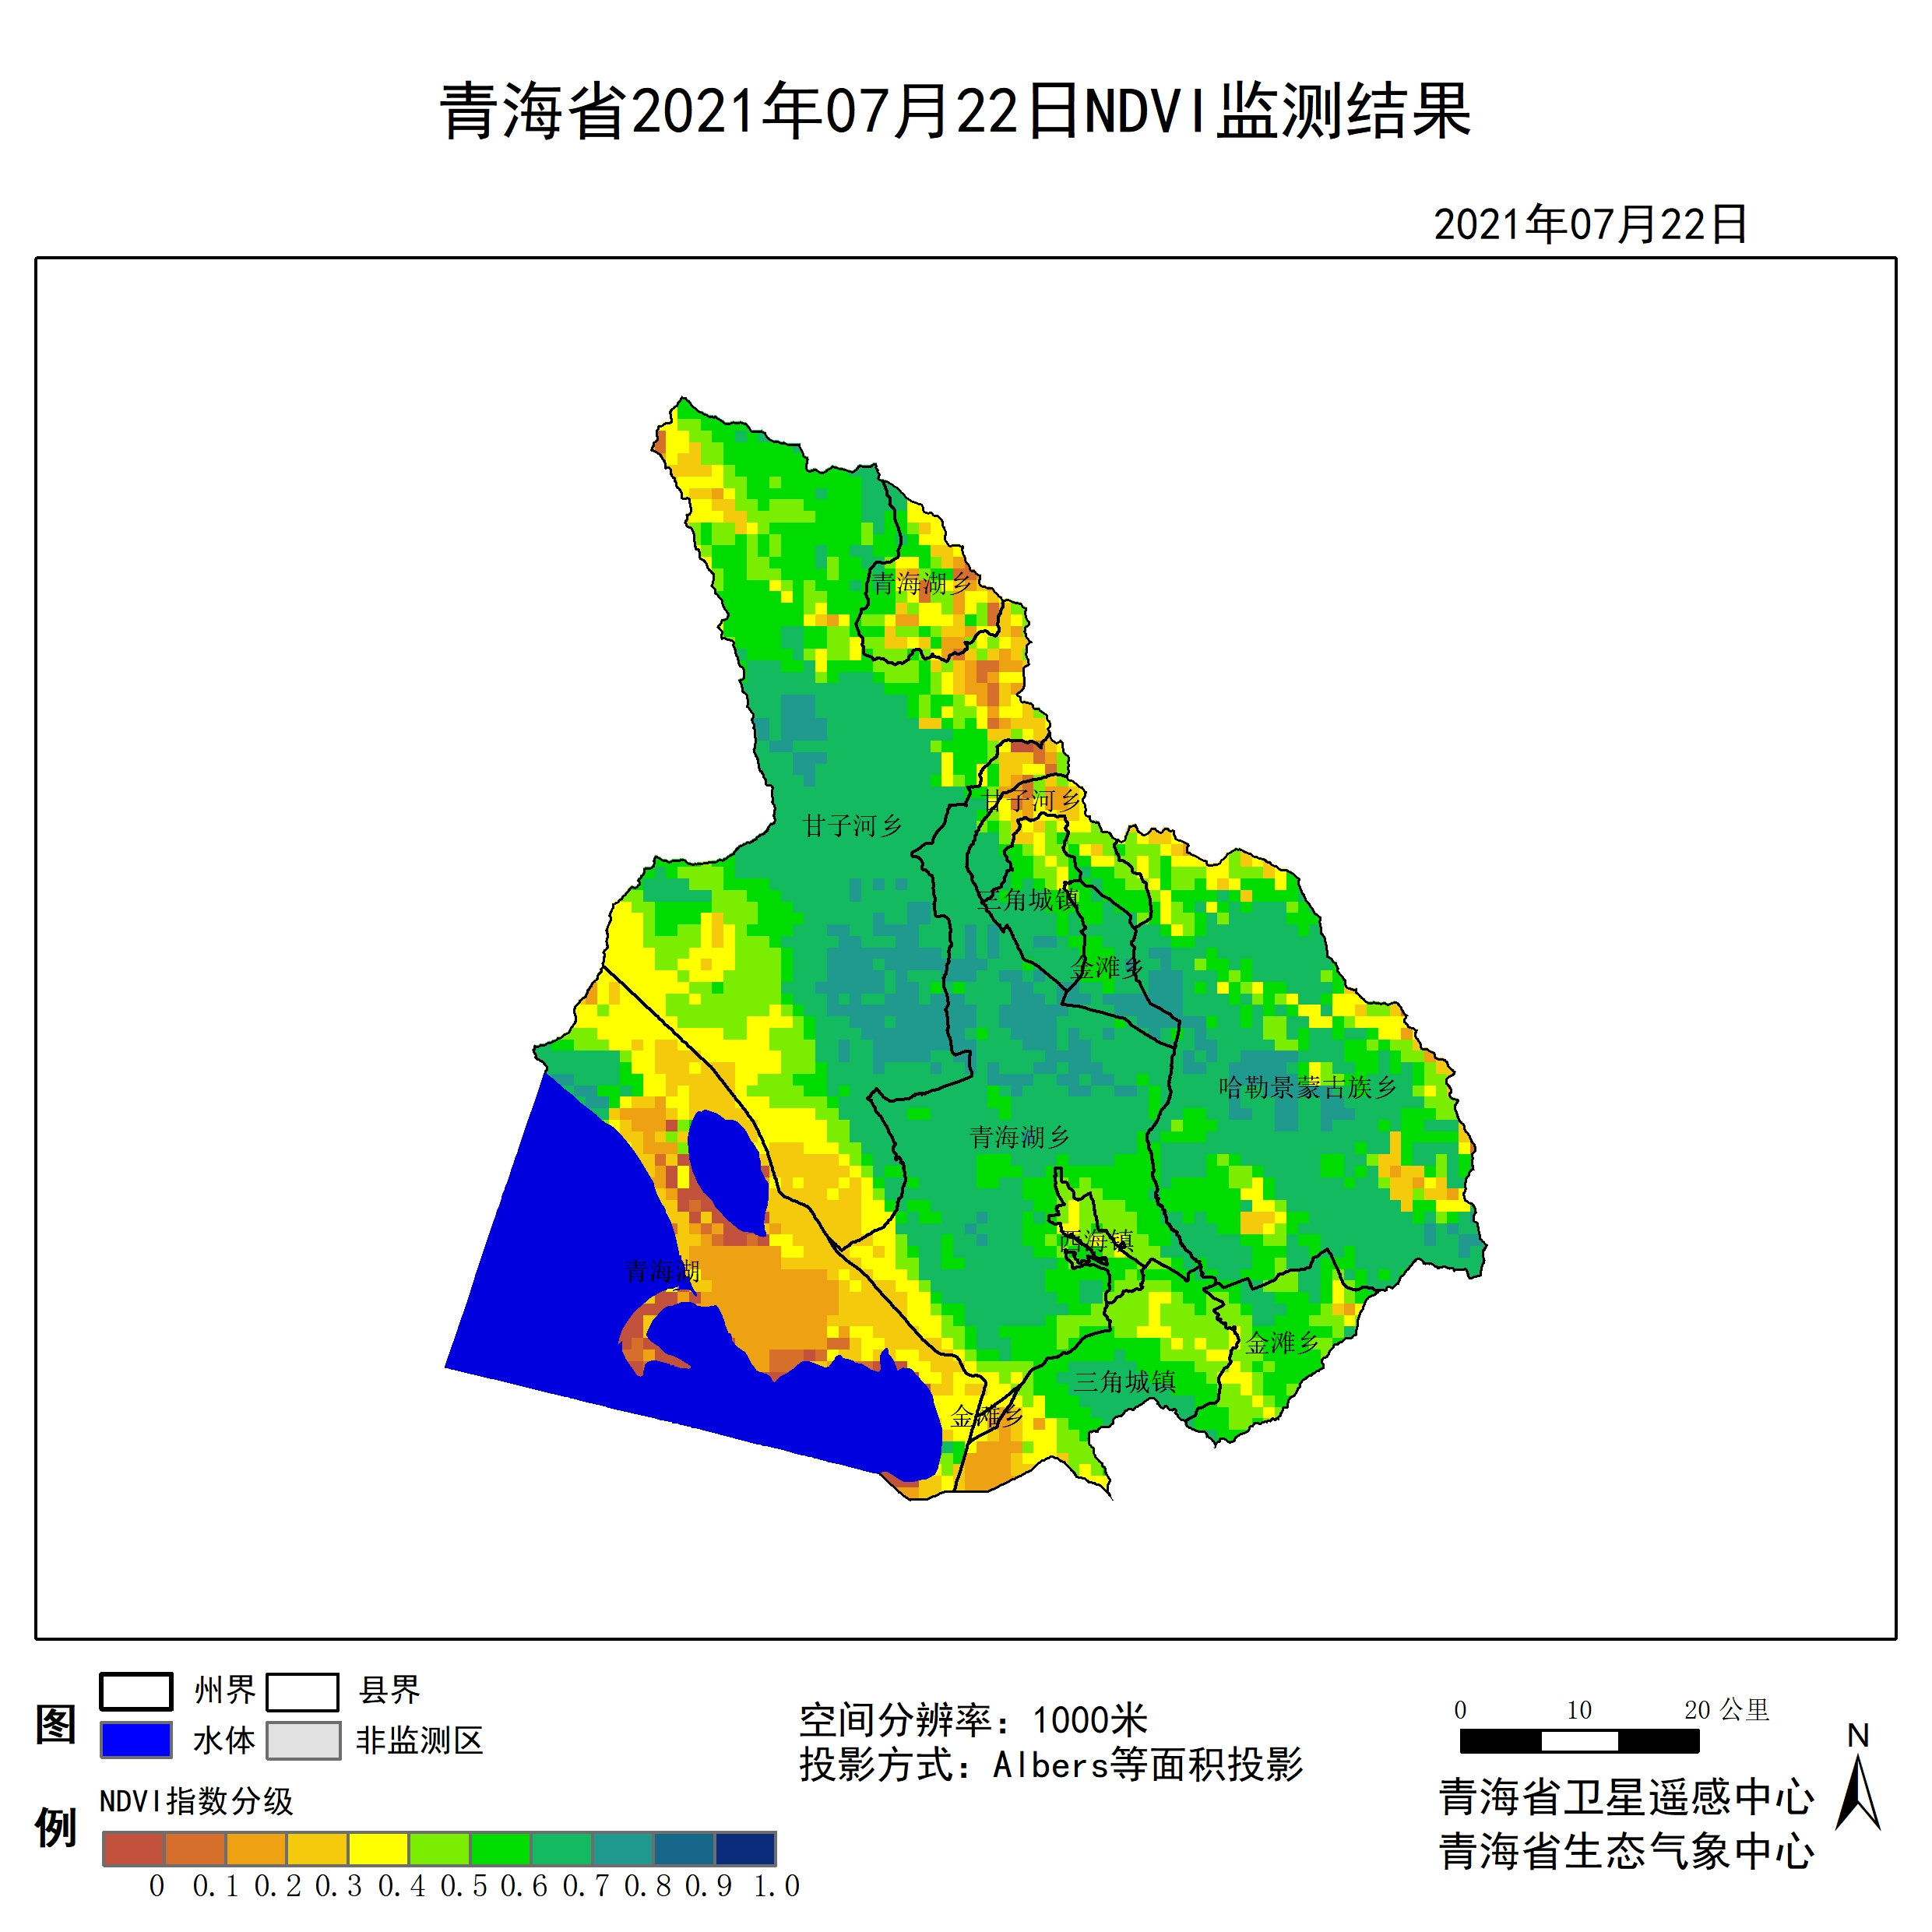

**图1 2021年07海晏县月NDVI遥感监测图**

二、NDVI等级遥感监测

2021年07月H8卫星遥感监测结果显示，青海省NDVI等级以0.6-0.7为主。NDVI等级为0.1-0.2、0.2-0.3、0.3-0.4、0.4-0.5、0.5-0.6、0.6-0.7、0.7-0.8、0.8-0.9和0.9-1.0各地区的面积分别为金滩乡0.00平方公里、0.00平方公里、0.00平方公里、0.94平方公里、0.94平方公里、17.93平方公里、25.48平方公里、16.04平方公里、0.00平方公里、0.00平方公里、哈勒景蒙古族乡0.00平方公里、4.72平方公里、31.14平方公里、50.01平方公里、75.48平方公里、163.23平方公里、381.19平方公里、64.16平方公里、0.00平方公里、0.00平方公里、西海镇0.00平方公里、0.00平方公里、0.00平方公里、4.72平方公里、13.21平方公里、8.49平方公里、0.00平方公里、0.00平方公里、0.00平方公里、0.00平方公里、青海湖乡6.60平方公里、10.38平方公里、14.15平方公里、25.48平方公里、21.70平方公里、23.59平方公里、5.66平方公里、0.00平方公里、0.00平方公里、0.00平方公里、甘子河乡1.89平方公里、6.60平方公里、7.55平方公里、8.49平方公里、16.04平方公里、15.10平方公里、16.04平方公里、0.00平方公里、0.00平方公里、0.00平方公里、三角城镇0.00平方公里、20.76平方公里、10.38平方公里、30.19平方公里、54.73平方公里、57.56平方公里、37.74平方公里、0.00平方公里、0.00平方公里、0.00平方公里和青海湖27.36平方公里、133.04平方公里、150.97平方公里、91.52平方公里、18.87平方公里、12.27平方公里、28.31平方公里、5.66平方公里、0.00平方公里、0.00平方公里平方公里，面积比例分别为金滩乡0.00%、0.00%、0.00%、1.54%、1.54%、29.23%、41.54%、26.15%、0.00%、0.00%、哈勒景蒙古族乡0.00%、0.61%、4.04%、6.50%、9.80%、21.20%、49.51%、8.33%、0.00%、0.00%、西海镇0.00%、0.00%、0.00%、17.86%、50.00%、32.14%、0.00%、0.00%、0.00%、0.00%、青海湖乡6.14%、9.65%、13.16%、23.68%、20.18%、21.93%、5.26%、0.00%、0.00%、0.00%、甘子河乡2.63%、9.21%、10.53%、11.84%、22.37%、21.05%、22.37%、0.00%、0.00%、0.00%、三角城镇0.00%、9.82%、4.91%、14.29%、25.89%、27.23%、17.86%、0.00%、0.00%、0.00%和青海湖2.71%、13.17%、14.94%、9.06%、1.87%、1.21%、2.80%、0.56%、0.00%、0.00%。（图2和表3、表4）。

**表1 2021年07月海晏县NDVI面积 (km2)**

|  |  |  |  |  |  |
| --- | --- | --- | --- | --- | --- |
| **区域** | **0-0.2** | **0.2-0.4** | **0.4-0.6** | **0.6-0.8** | **0.8-1.0** |
| **金滩乡** | **0.00** | **0.94** | **18.87** | **41.52** | **0.00** |
| 哈勒景蒙古族乡 | 4.72 | 81.15 | 238.71 | 445.35 | 0.00 |
| 西海镇 | 0.00 | 4.72 | 21.70 | 0.00 | 0.00 |
| 青海湖乡 | 16.98 | 39.63 | 45.29 | 5.66 | 0.00 |
| 甘子河乡 | 8.49 | 16.04 | 31.14 | 16.04 | 0.00 |
| 三角城镇 | 20.76 | 40.57 | 112.29 | 37.74 | 0.00 |
| 青海湖 | 160.40 | 242.49 | 31.14 | 33.97 | 0.00 |
| 海晏县 | 242.49 | 768.05 | 1241.71 | 1645.55 | 0.00 |

**表2 2021年07月海晏县NDVI面积所占行政区域面积比例(%)**

|  |  |  |  |  |  |
| --- | --- | --- | --- | --- | --- |
| **区域** | **0-0.2** | **0.2-0.4** | **0.4-0.6** | **0.6-0.8** | **0.8-1.0** |
| **金滩乡** | **0.00** | **1.54** | **30.77** | **67.69** | **0.00** |
| 哈勒景蒙古族乡 | 0.61 | 10.54 | 31.00 | 57.84 | 0.00 |
| 西海镇 | 0.00 | 17.86 | 82.14 | 0.00 | 0.00 |
| 青海湖乡 | 15.79 | 36.84 | 42.11 | 5.26 | 0.00 |
| 甘子河乡 | 11.84 | 22.37 | 43.42 | 22.37 | 0.00 |
| 三角城镇 | 9.82 | 19.20 | 53.12 | 17.86 | 0.00 |
| 青海湖 | 15.88 | 24.00 | 3.08 | 3.36 | 0.00 |
| 海晏县 | 5.46 | 17.29 | 27.95 | 37.04 | 0.00 |